项目周报

上报： 项目 部， 项目管理中心，主管
项目名称 | OA办公系统 | 项目编号 | XM07
承担项目部 | XM07小组 | 项目负责人 | 黄家曦
启动日期 | 2024年11月18日 | 计划完成日期 | 2024年12月30日
报告人 | 桑郎平措 | 报告日期 | 2024年12月8日
面临的问题和困难(人力、时间、技术、经费、设备几其他)，及解决上面所列的问题及需要的部门协助 | （问题可为下列9种类型中的一种：A1,A2,A3,B1,B2,B3,C1,C2，C3。  问题重要性分三级 A——非常重要；B——比较重要；C——一般。  问题报告紧急程度分三级 1——特急；2——紧急；3——普通）  目前暂无
本周内完成的任务及成果（包括分析、设计、编程、集成、现场勘察、安装、测试等） | 本周任务分工  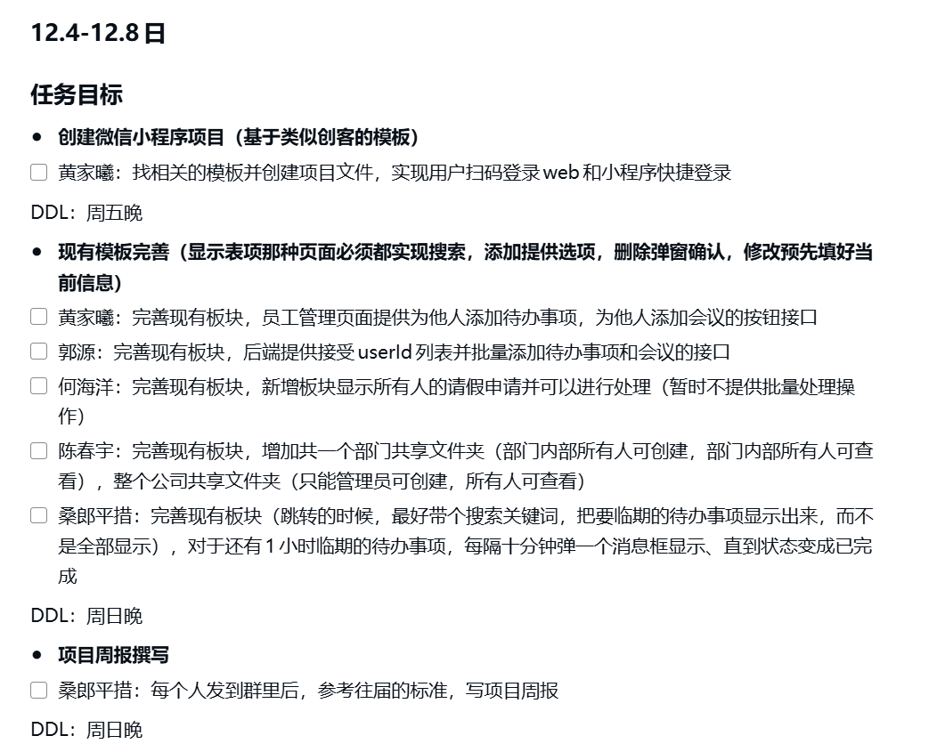  - 个人完成度评价：  郭源：100%  陈春宇：100%  何海洋：100%  黄家曦：80%  桑郎平措：80%  - 个人工作具体情况  郭源：会议管理、待办事项管理、日程管理  完善了会议界面的功能：  - 给会议界面制作了创建会议和添加会议的功能，添加了将会议从自己列表中删除的功能。  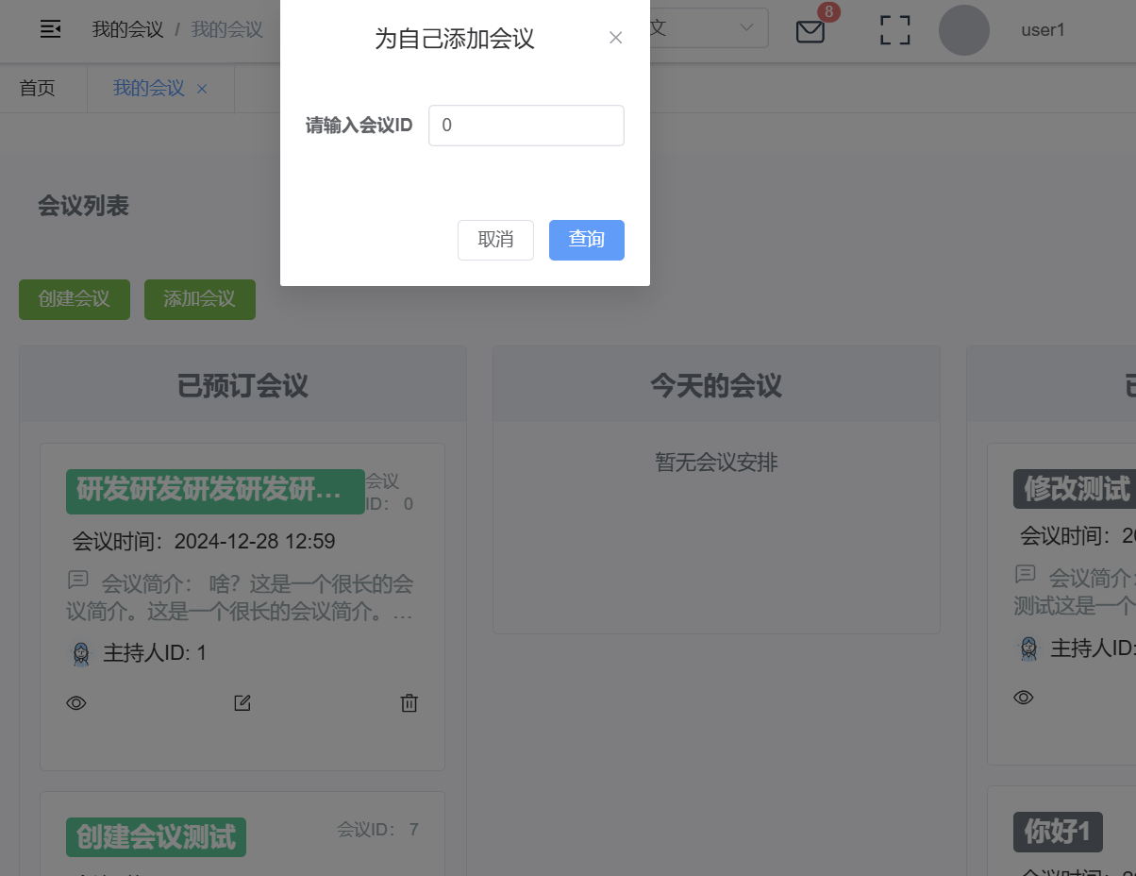  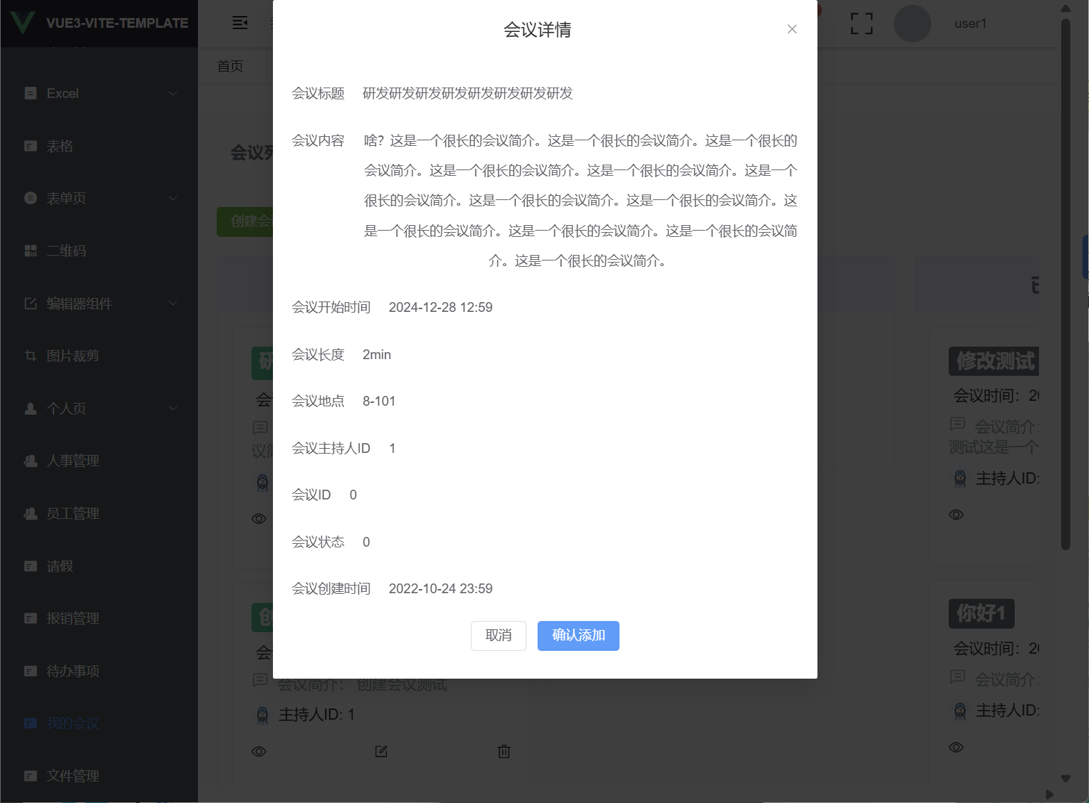  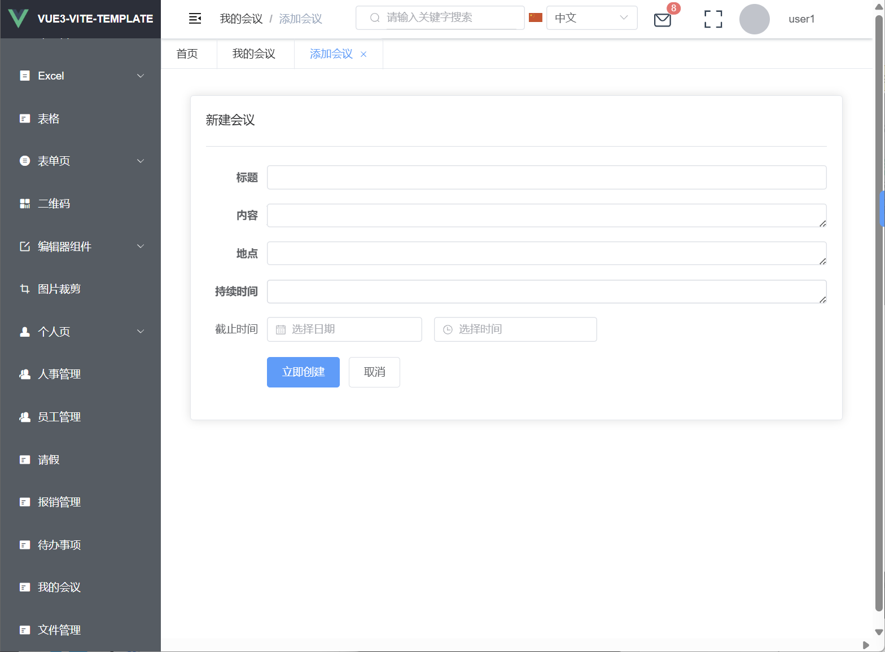  - 配合员工管理制作了为员工批量添加会议和待办事项的后端接口  现在在员工管理处可以批量选择员工添加会议或者待办事项  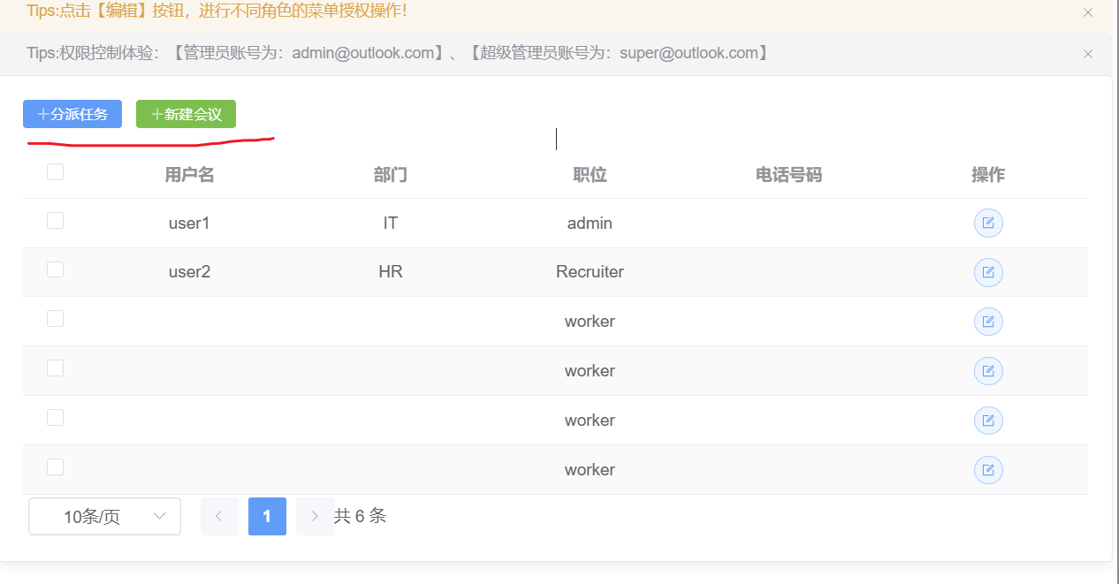  3．完成消息模块提出的“从消息跳转待办事项时只显示未完成事项”的需求  为了实现这一机制，在页面加载时通过sessionStorage中标志位判断状态；在执行此策略时，发现待办事项原先的筛选器在换成分页页面之后出现问题，每次筛选都以分页为单位，导致分页显示数据项条数不符合分页要求。于是修改了筛选的逻辑，实现了按全部数据项筛选。在实现跳转功能时，发现预先设定的筛选器没有勾选上跳转时设置好的过滤元素，为了使UI操作上具有一致性，设置了相关逻辑，让筛选值被自动设置时，筛选器也自动勾上相关项。  陈春宇：文件管理  文件列表显示：（个人，部门，公司）三个模块  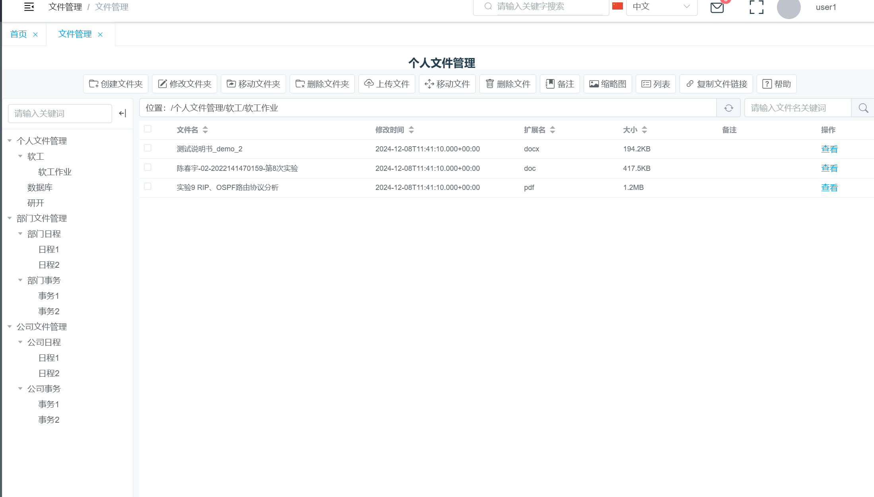  下载及查看功能：  实现了多个文件共同上传的功能。  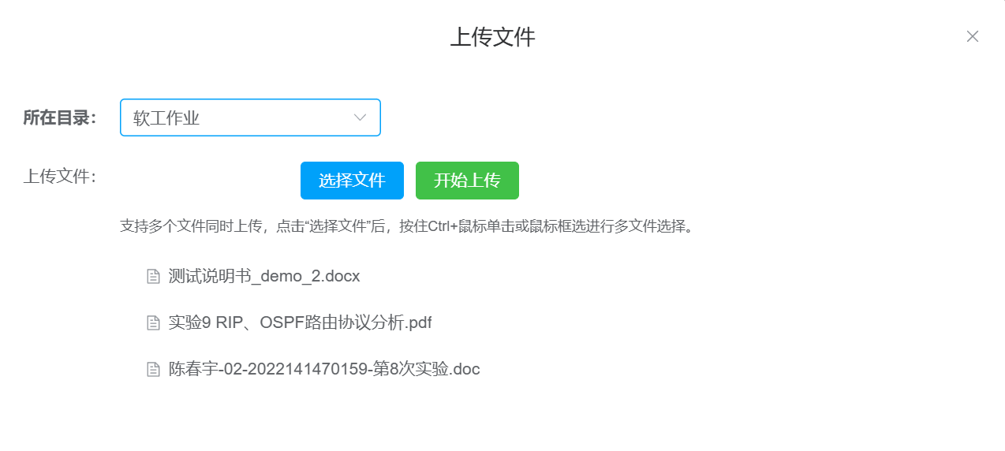  权限问题：  部门共享文件夹是部门内的成员都可以进行查看与文件操作；  公司共享文件夹是公司的所有成员都可以查看，但无法对文件夹中的内容进行修改与操作  普通用户：  删除公司共享文件夹中的内容：    移动公司共享文件夹中的内容：    修改公司共享文件夹名称：    在公司共享文件夹中创建：  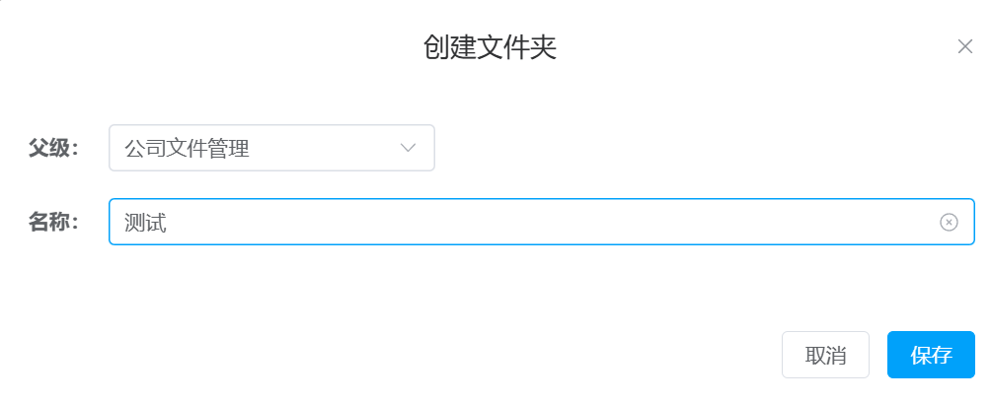    移动文件至公司共享文件夹中：    部门共享文件夹：  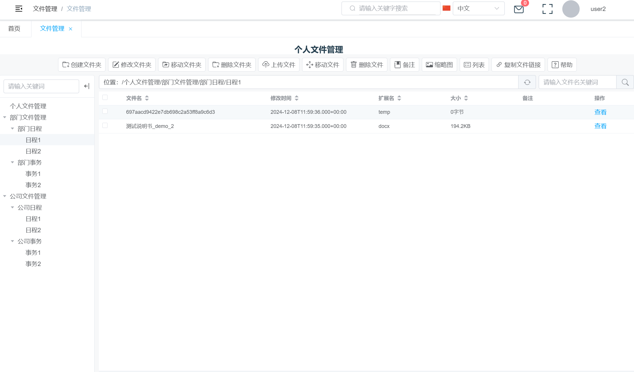  这里已经把user1登出，登陆了user2。可以看到个人文件管理里面已经为空，但是部门共享文件管理和公司共享文件管理内的文件内容仍然可以查看。  （user1和user2同属于一个部门）  删除功能的完善：  通过folder的pid和id以及file中dir_id和folder中的id建立外键；  当最外层的文件夹删除后，文件夹中包含的文件以及文件夹也会一并删除，不会存留。  何海洋：报销管理、请假管理  添加了针对不同角色的区别显示，管理员能查看所有人的报销申请记录，并且能更新报销记录的状态；普通用户只能查看自己的报销申请记录，并且不能修改报销记录的状态  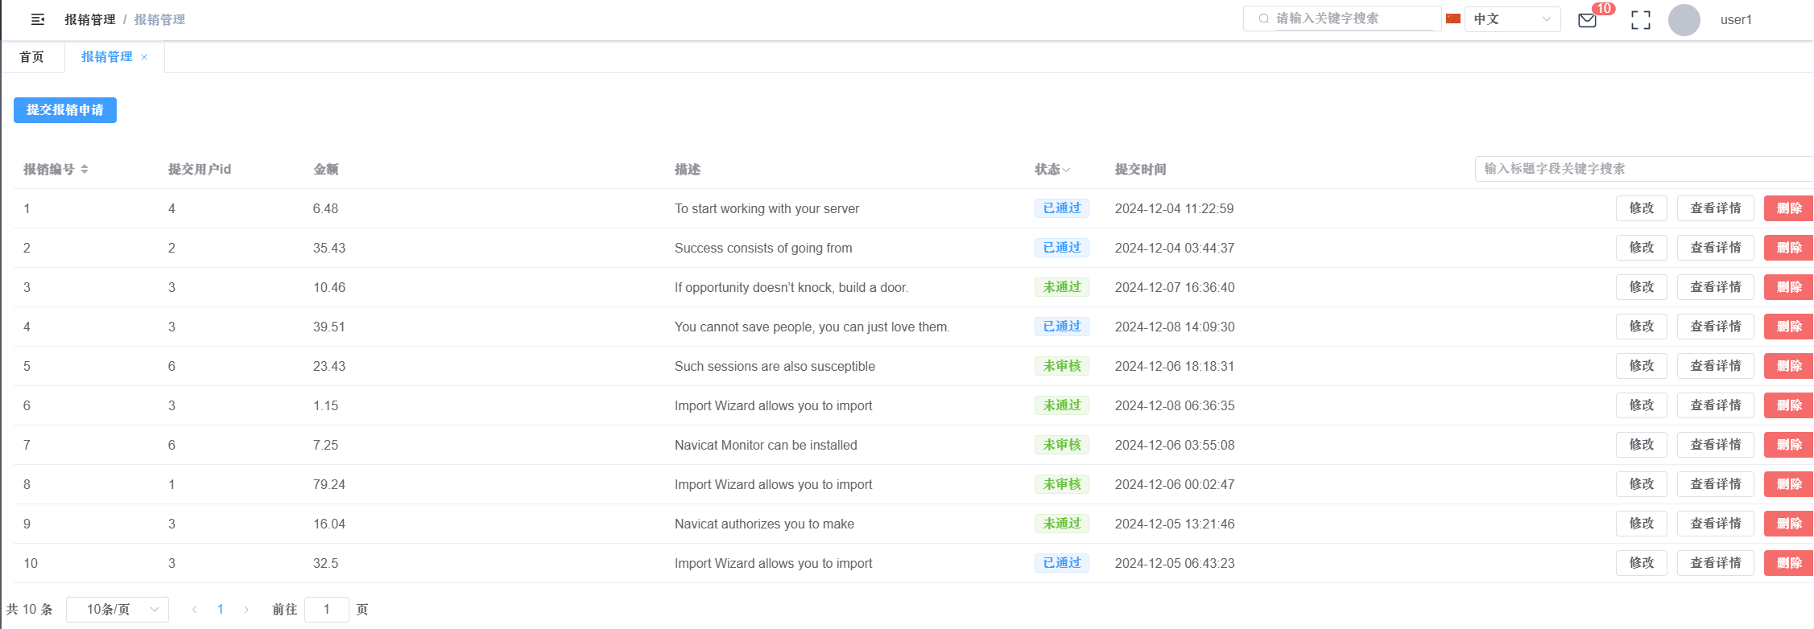  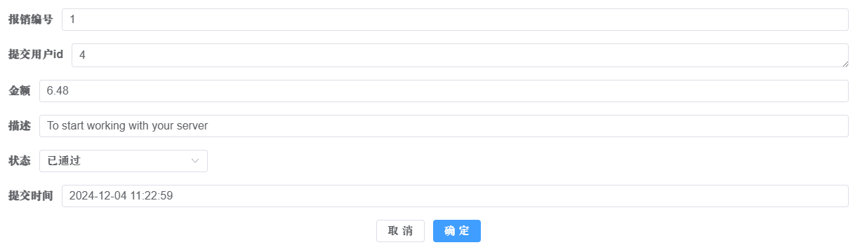  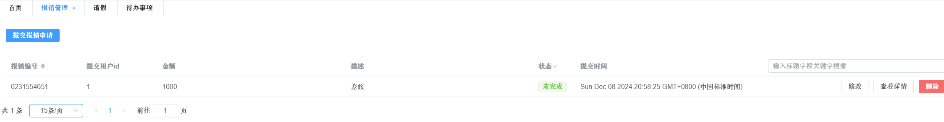  可以通过消息板块看到自己还有多少报销申请记录需要处理，点击后可以跳转到报销界面，并且自动筛选为未处理的记录  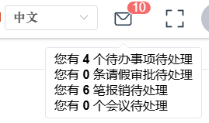  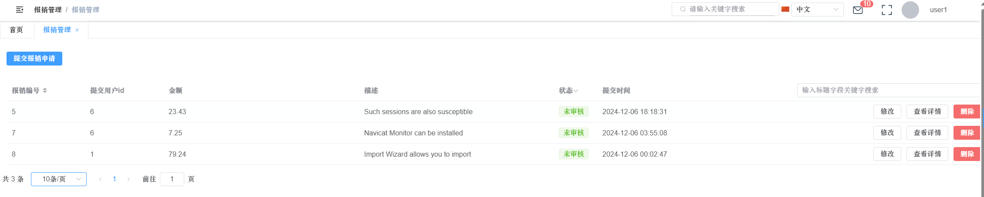  桑郎平措：通知管理  完成了：提醒将要临期的待办事项、请假审批、报销管理以及会议提醒。  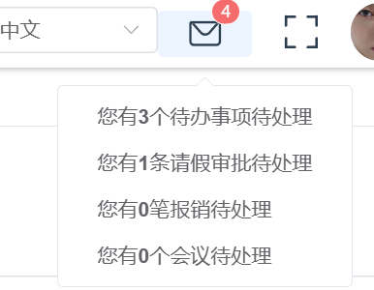  实现点击跳转到待办事项、请假审批、报销管理以及会议提醒页面，并只展示未完成的事项  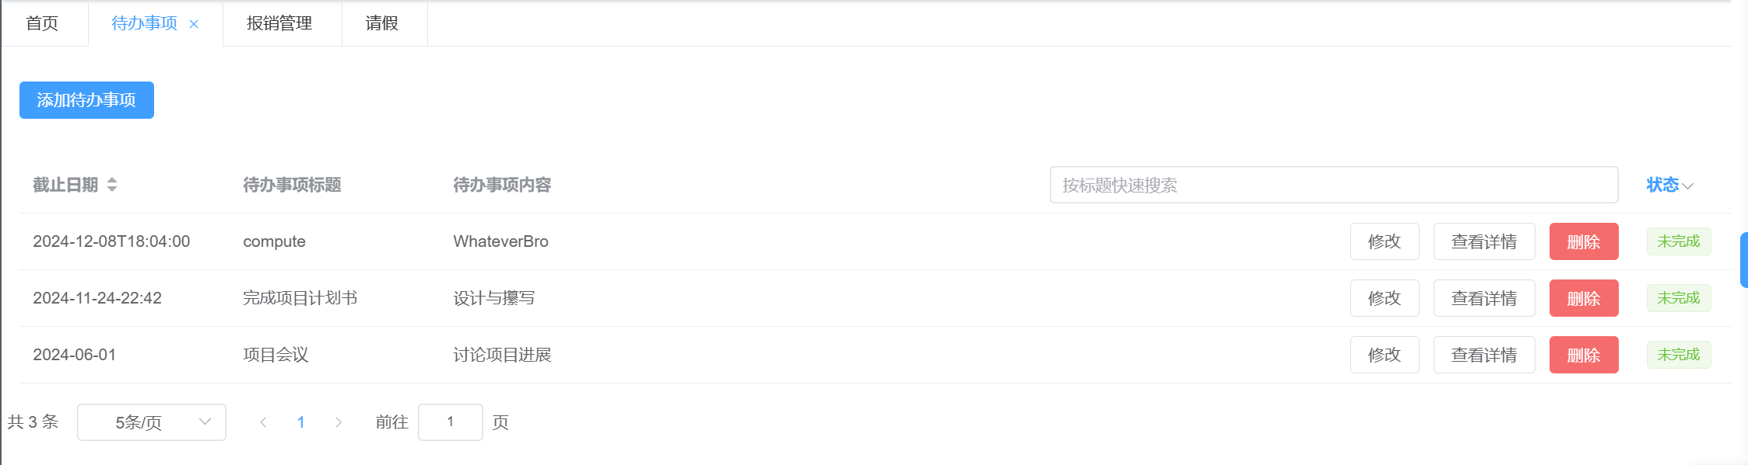  基本实现了还剩最后一小时未完成的任务的弹窗提醒，并10分钟提醒一次。（但是时间的计算上存在问题）  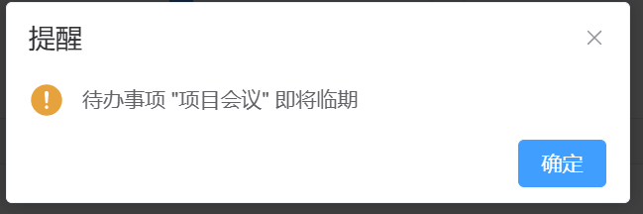  黄家曦：个人信息管理、人事管理  在员工管理里面添加了批量选择实时更新selectRow作为前端发往后端的用户id列表，实现了前端逻辑  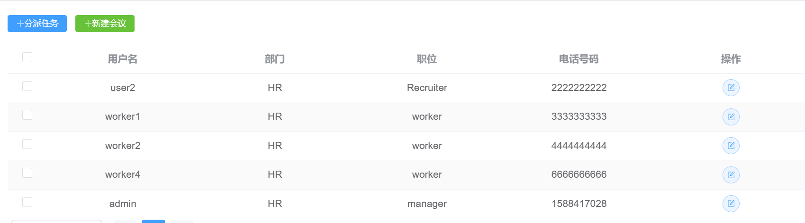  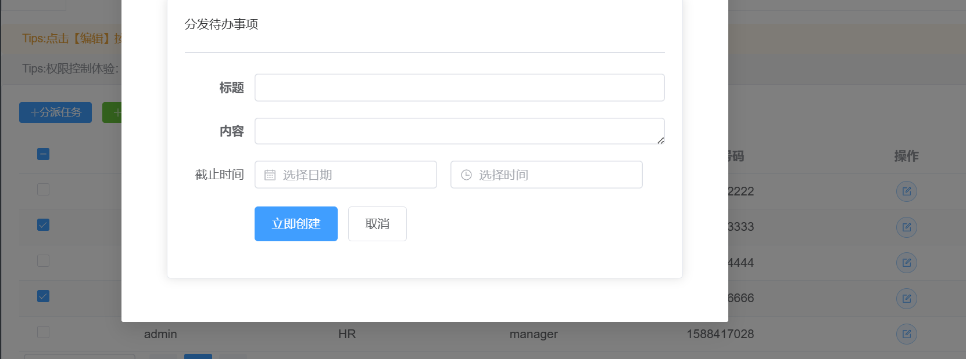  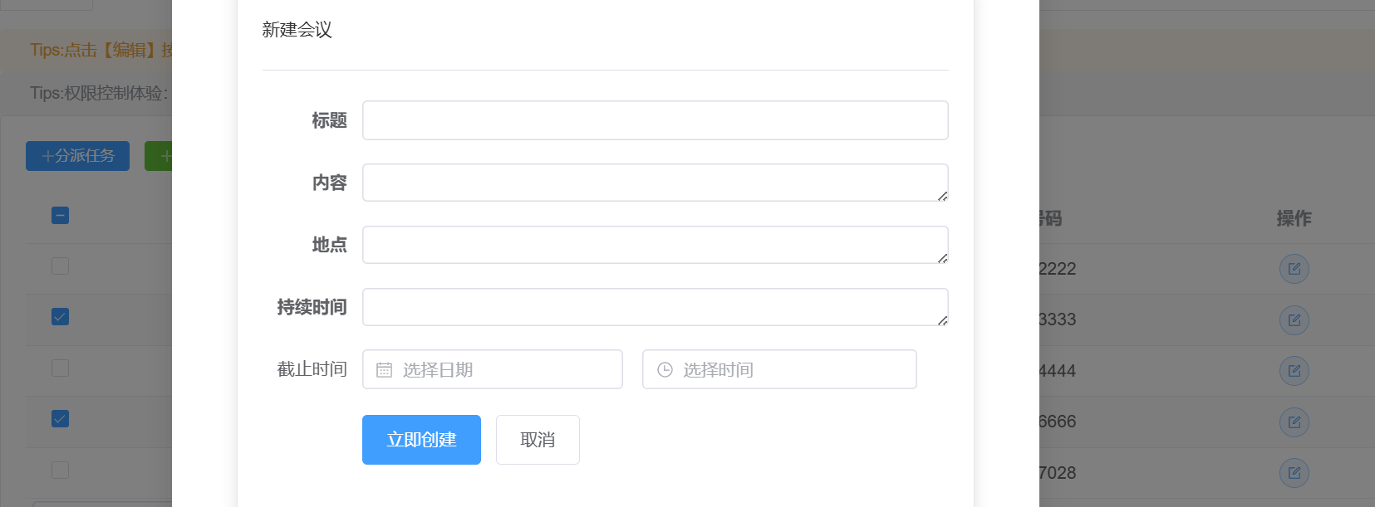  在人事管理和员工管理里面添加了关键字的功能，可以多字段查询（userId暂时不可查询）  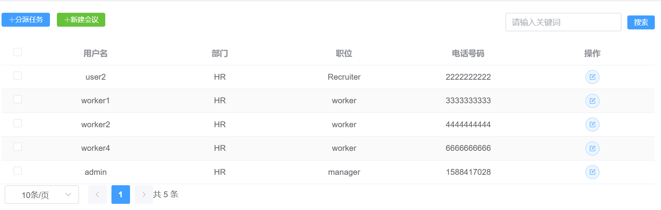  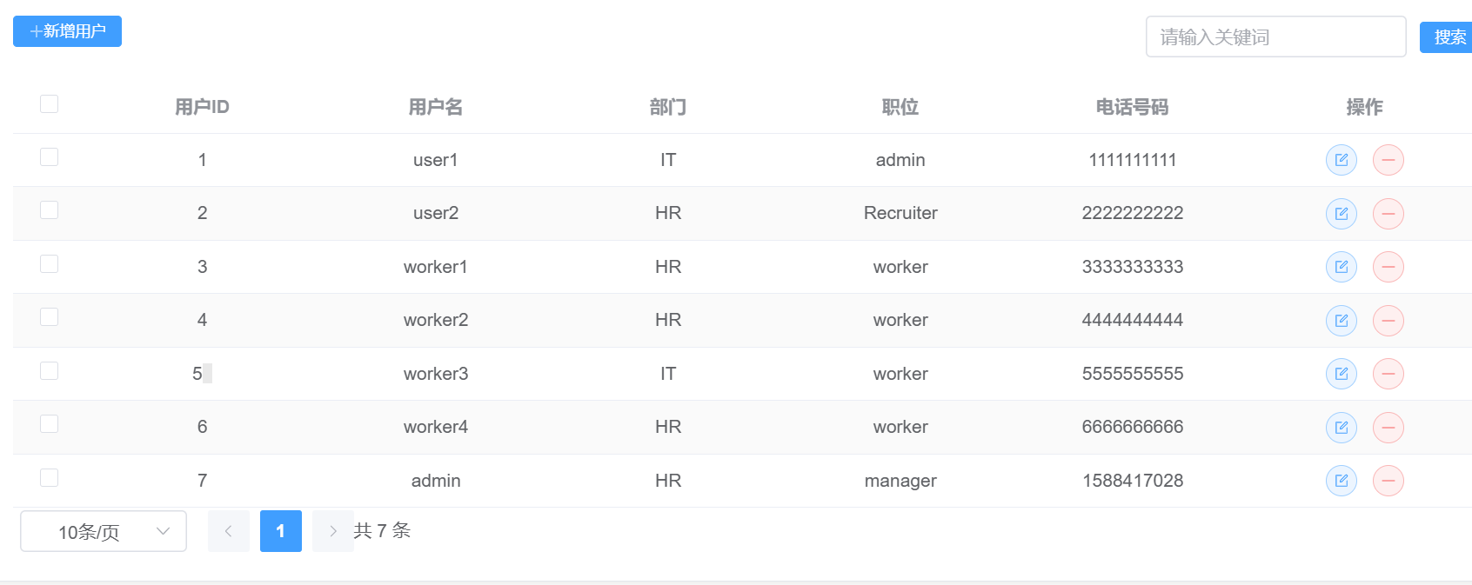  基于uniapp建立vue+vite+ts框架的框架，可以自动转成微信小程序，目前因为一些问题登录功能暂未实现  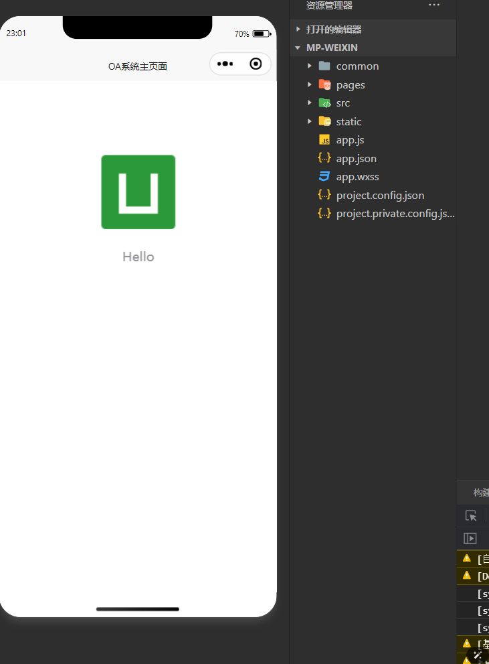  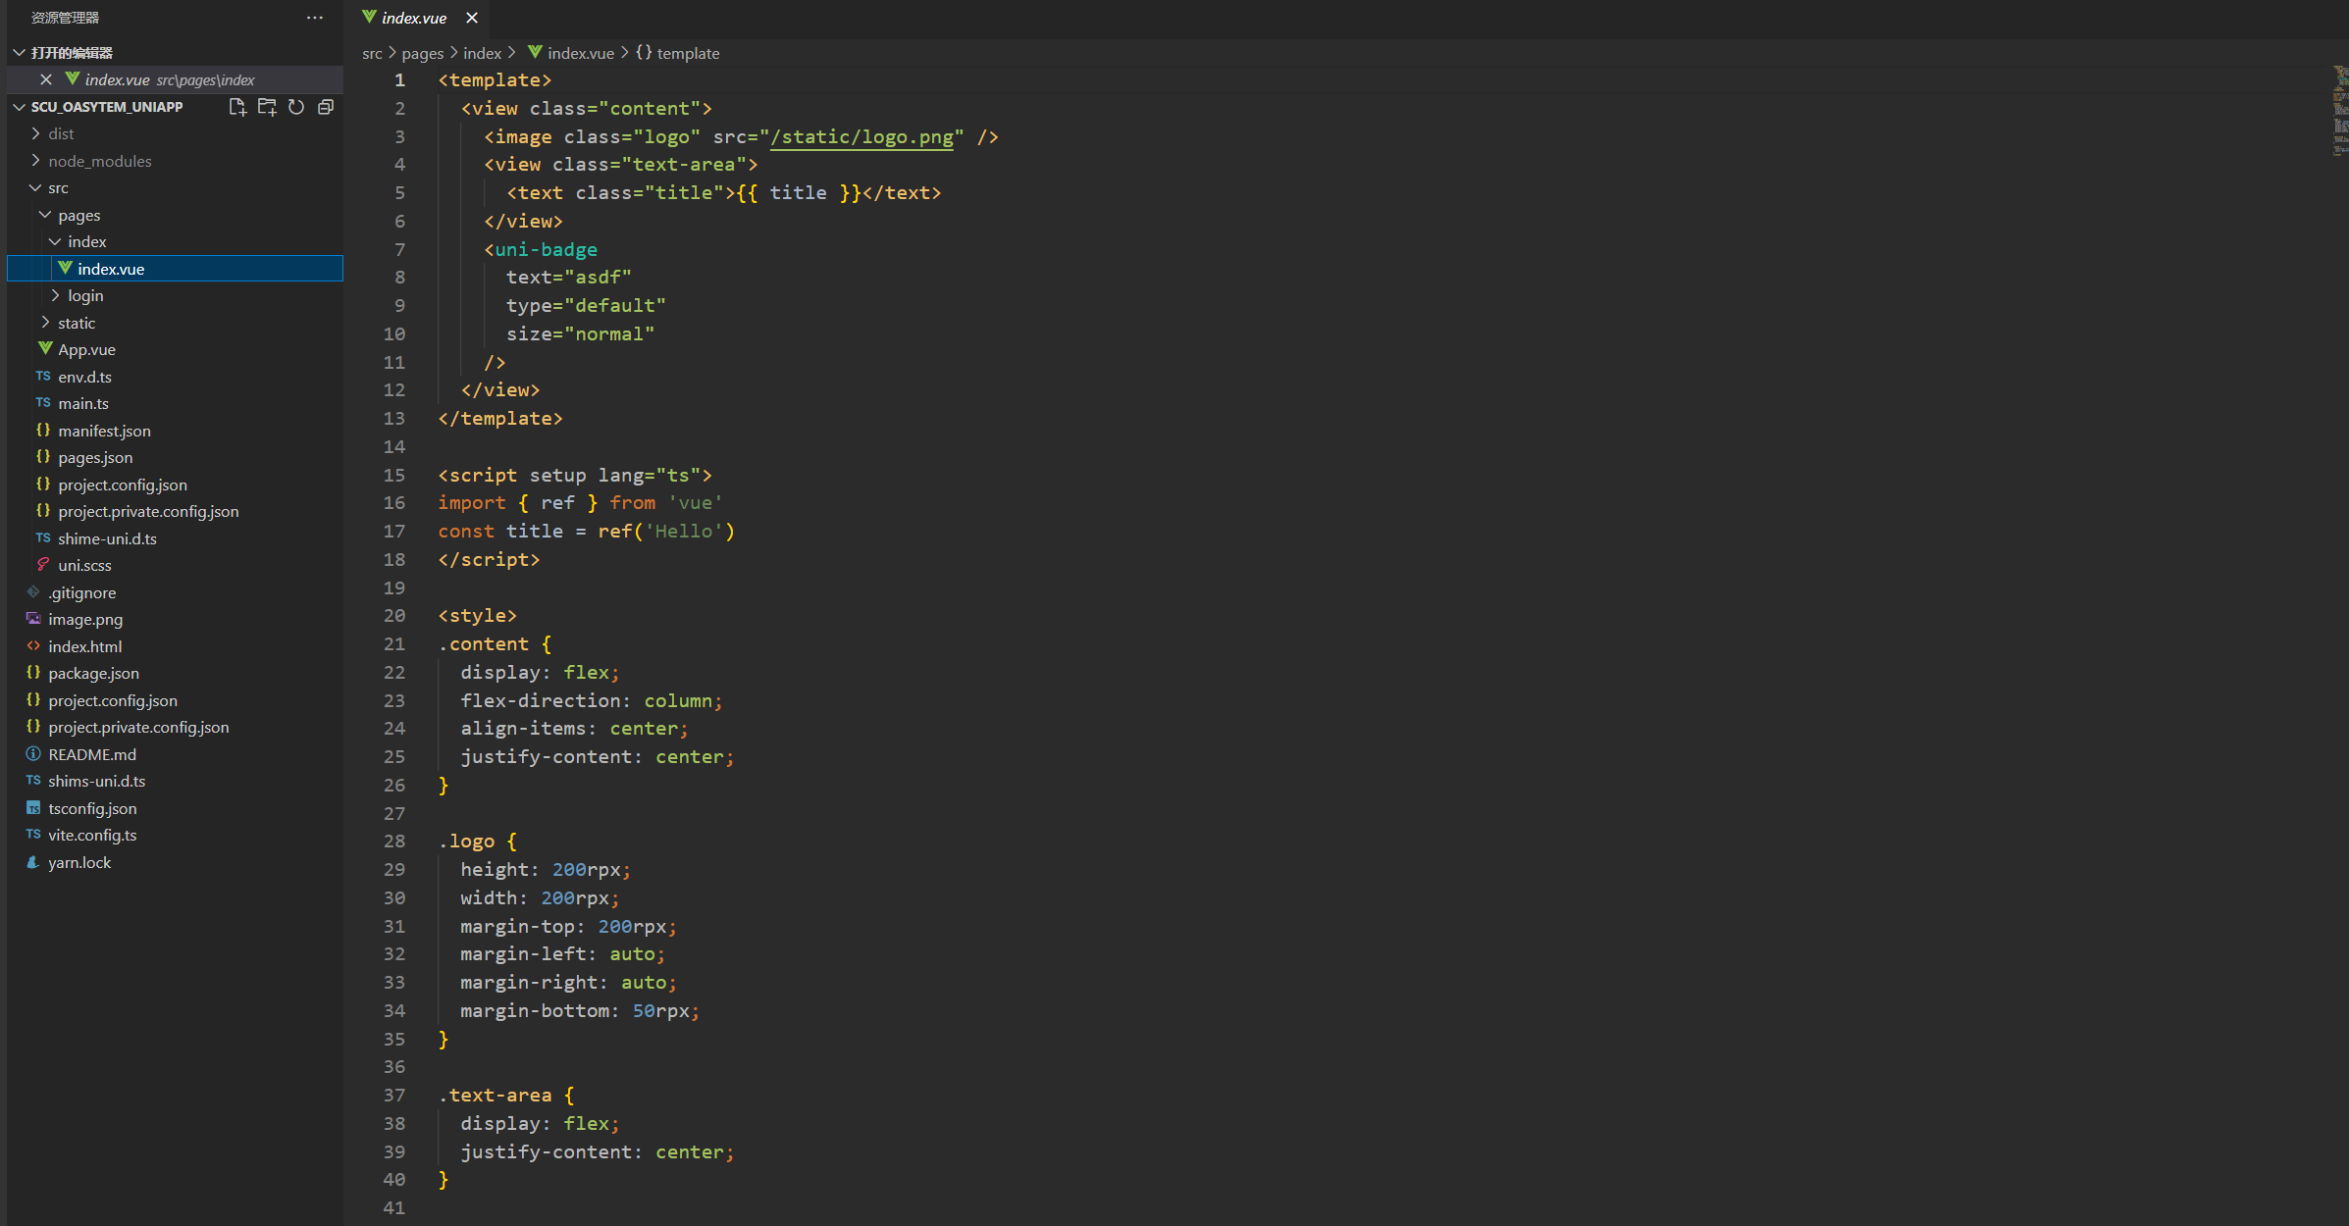  主要问题是  uniapp调用微信小程序接口还不太会，uniapp自带有登录的接口但我觉得不太美观  微信小程序登录接口返回跟现有数据库并不太适配，所以可能还需要修改user表的结构或者新建一个user_wechat表
项目状态（请对照项目计划中，对项目阶段的划分进行陈述） | 本周开发进展良好，未遇到特别大的困难。其中几个板块里面，完成情况如下：  - 登陆管理：90%  - 个人信息管理80%  - 日程管理：0%（这个要等到会议和待办事项完成了才开工）  - 待办事项管理：80%  - 会议管理：80%  - 通知管理：70%  - 报销管理：80%  - 请假管理：80%  - 文件管理：80%  - 人事管理：80%  - 员工管理：80%  其中60%是基本功能实现的水平  下一步的计划是：  1.文件管理：  (1)实现文件夹的搜索功能，目前文件夹的搜索功能还未能实现，只有当前文件夹下的文件搜索功能  (2)完善文件夹的移动，当文件夹由个人移动到部门时，需要把文件夹的子文件以及子文件夹的department，userId均设置为和父文件夹一样，但目前还尚未实现，后期考虑使用触发器来实现  (3)在进行文件的编辑操作后，界面不能实时刷新显示出结果，这部分还需研究如何实现。  (4)文件上传部分的权限管理还未做，公司共享文件夹普通用户也可以上传，后期考虑如何实现  2.通知管理：  (1)修改弹窗格式，保证通知管理和user界面弹窗格式一致  (2)修改时间计算的逻辑，保证在正确的时间弹出应当弹出的弹窗  (3)进行微信小程序对应模块的开发  3.用户管理：  (1)实现用户扫码登录web和小程序快捷登录  (2)用户管理自定义权限后端接口实现  4.请假管理  (1)完善请假模块，添加请假的处理（类似审批的处理）  (2)进行微信小程序对应模块的开发  5.日程管理  (1) 待办事项和会议事项添加导出为PDF的打印功能以及导出为Excel的下载功能  (2)制作日历（小程序和PC网页端）  (3)先沟通小程序端待办事项、会议需要哪些功能，然后制作。
任务完成百分比 | 本周完成百分比： 90% 累计完成百分比： 70%
其它需要报告的事项 | 无
风险分析与解决  办法 | 无
项目主管意见 | 无

